Ejercicio de Controles de Validación

Integrantes del grupo:

* Goncalves, Lucas
* Jorreto, Mariano
* López, Ariel
* Schiter, Tomás
* Zurriable, Jorge

**Default.aspx**

<%@ Page Language="C#" AutoEventWireup="true" CodeBehind="Default.aspx.cs" Inherits="ControlesDeValidacion.Default" %>

<!DOCTYPE html>

<html xmlns="http://www.w3.org/1999/xhtml">

<head runat="server">

<meta http-equiv="Content-Type" content="text/html; charset=utf-8"/>

<title>Que comience con P y 4 números seguidos</title>

</head>

<body>

<form id="form1" runat="server">

<div>

Inserte un código de producto que comience con "P" (mayúscula) y con cuatro números seguidos

</div>

<div>

<asp:TextBox ID="CodigoProducto" runat="server"></asp:TextBox><br />

<asp:RequiredFieldValidator ID="AA" ControlToValidate="CodigoProducto" Text="Este campo debe llenarse" runat="server"></asp:RequiredFieldValidator><br />

<asp:RegularExpressionValidator ID="BB" ControlToValidate="CodigoProducto" Text="Ese código de producto es inválido" ValidationExpression="P[0-9]{4}" runat="server"></asp:RegularExpressionValidator>

</div>

<br />

<div>

<asp:Button ID="CC" Text="Enviar" runat="server" OnClick="BotonClick" />

</div>

</form>

</body>

</html>

**Default.aspx.cs**

using System;

using System.Web.UI;

namespace ControlesDeValidacion

{

public partial class Default : Page

{

protected void BotonClick(object sender, EventArgs e)

{

if (IsValid)

{

Response.Redirect("ffff.aspx");

}

}

}

}

**ffff.aspx**

<%@ Page Language="C#" AutoEventWireup="true" CodeBehind="ffff.aspx.cs" Inherits="ControlesDeValidacion.ffff" %>

<!DOCTYPE html>

<html xmlns="http://www.w3.org/1999/xhtml">

<head runat="server">

<meta http-equiv="Content-Type" content="text/html; charset=utf-8"/>

<title></title>

</head>

<body>

<form id="form1" runat="server">

<div>

Ha pasado el control de validación

</div>

</form>

</body>

</html>

**Ejecución**

**Al iniciar la aplicación:**

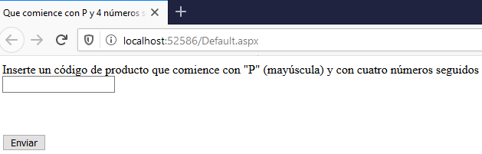

**Al presionar Enviar con el textbox vacío:**

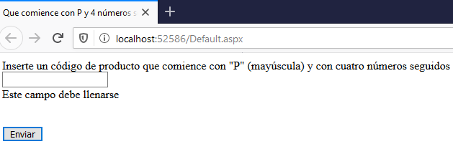

**Al presionar Enviar con datos erróneos en el textbox:**

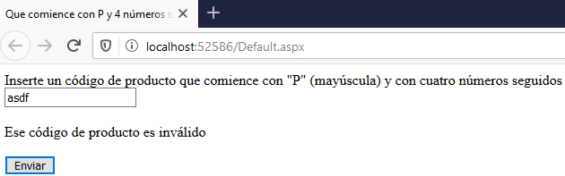

**Al presionar Enviar con datos correctos en el textbox:**

